**830120400577**

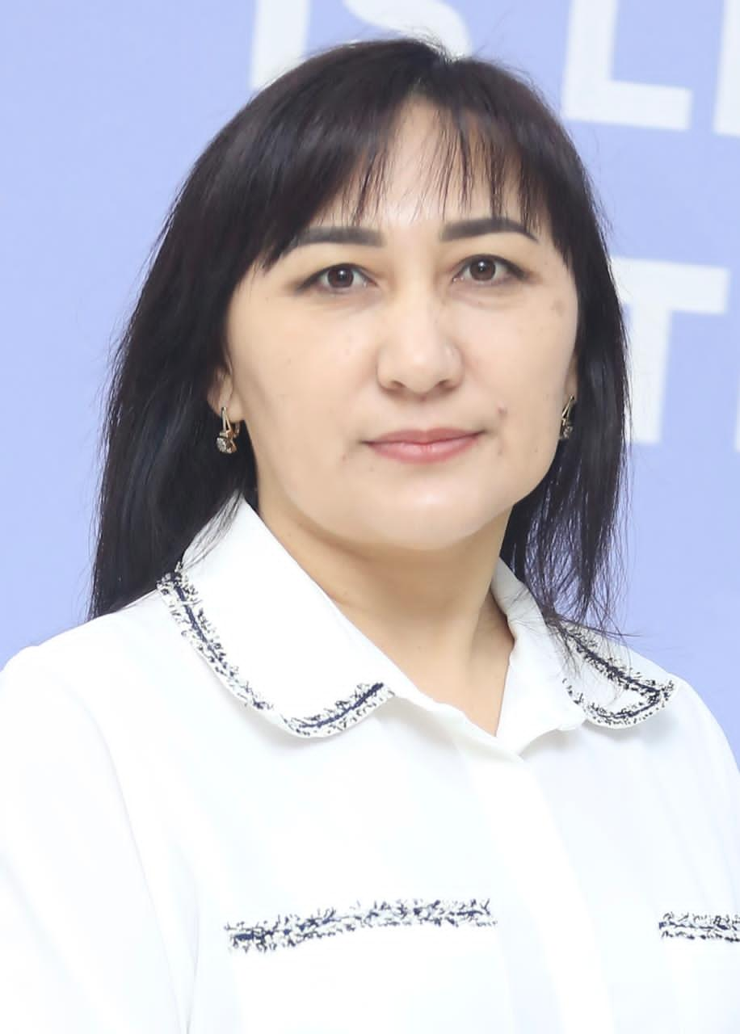

**АШИРБАЕВА Шолпан Сапаховна,**

**Ө.А.Жолдасбеков атындағы №9 ІТ лицейінің** **дене шынықтыру пәні мұғалімі.**

**Шымкент қаласы**

**ПОДВИЖНЫЕ ИГРЫ С ЭЛЕМЕНТАМИ СПОРТИВНЫХ ИГР**

**Подвижные игры с элементами спортивных игр**

Подвижные игры — это игры, в которых основное внимание уделяется физической активности, бегу, прыжкам и другим движениям. Эти игры не только развлекают детей, но и помогают развить силу, ловкость, выносливость, а также командный дух. В некоторых подвижных играх используются элементы спортивных дисциплин, таких как футбол, баскетбол, волейбол, что помогает детям понять основы спортивных игр и научиться работать в команде.

**1. Что такое подвижные игры?**

Подвижные игры — это игры, в которых игроки активно двигаются. Такие игры способствуют укреплению здоровья, развитию координации движений, улучшению реакции и общему физическому состоянию. Они могут быть как командными, так и индивидуальными. Такие игры проходят на свежем воздухе, например, на школьных дворах, в парках или спортивных площадках.

**2. Элементы спортивных игр в подвижных играх**

Элементы спортивных игр — это части настоящих спортивных дисциплин, такие как правила, движения или снаряжение. Например:

* В подвижной игре с элементами **футбола** может быть использована техника ведения мяча и забивание голов.
* В подвижной игре с элементами **баскетбола** могут быть задействованы броски в корзину и командная тактика.
* В игре с элементами **волейбола** используется передача мяча через сетку, а также разделение на команды.

**3. Примеры подвижных игр с элементами спортивных игр**

**Игра «Футбол с мячом»**  
Эта игра основывается на футболе, но правила упрощены. Команды из 4-5 человек могут соревноваться друг с другом. Игроки пытаются забить мяч в ворота противника. В этой игре важно учить детей работать в команде, пасовать мяч и стремиться к общей цели — забить как можно больше голов.

**Игра «Баскетбол с мячом»**  
В этой игре дети учатся основам баскетбола — броскам мяча в корзину. Для упрощения правила могут быть изменены, например, можно играть без настоящего баскетбольного кольца, а вместо этого использовать воображаемую цель. Игра помогает развивать координацию движений, меткость и командную работу.

**Игра «Волейбол на земле»**  
Эта игра представляет собой упрощенный вариант волейбола, в котором игроки играют на земле, а не через сетку. Мяч перебрасывается между командами, и задача — не дать мячу упасть на свою сторону. Игра способствует развитию ловкости и координации.

**Игра «Сайклинк» (с элементами бадминтона)**  
Игроки делятся на две команды и бросают мяч друг другу, стараясь поймать его ракеткой или руками. Игра имитирует элементы игры в бадминтон, улучшая точность движений и реакцию.

**Игра «Теннис с мячом»**  
В этой игре дети используют ракетки для того, чтобы отбивать мяч друг другу, пытаясь не дать ему упасть на землю. Игра развивает силу удара, точность, ловкость и скорость.

**4. Преимущества подвижных игр с элементами спортивных игр**

* **Развитие физических качеств.** Такие игры помогают развить выносливость, силу, скорость и ловкость.
* **Укрепление здоровья.** Подвижные игры способствуют улучшению общего физического состояния, помогают бороться с малоподвижным образом жизни.
* **Формирование командного духа.** В этих играх важно работать в команде, поддерживать друг друга, учиться действовать слаженно.
* **Психологическое развитие.** Дети учатся не только работать в команде, но и принимать победы и поражения, проявлять выдержку и уважение к соперникам.

**5. Как организовать подвижные игры с элементами спортивных игр?**

Чтобы организовать такие игры, важно учитывать несколько факторов:

* **Количество участников.** Определите, сколько человек будут играть в каждой команде.
* **Пространство.** Подберите место для игры. Оно должно быть достаточно большим для свободных движений.
* **Правила.** Объясните детям правила игры и следите за их выполнением. Придерживайтесь упрощенных версий спортивных игр для детей, чтобы они могли быстро освоить игру.
* **Безопасность.** Убедитесь, что место для игры безопасно и нет препятствий, которые могут помешать игрокам.

**6. Заключение**

Подвижные игры с элементами спортивных игр — это отличный способ развлекать детей, одновременно обучая их основам спорта и командной работе. Эти игры не только помогают улучшить физическое здоровье, но и развивают личные качества, такие как ответственность, терпимость и уважение к другим. Такие игры можно организовать как на уроках физкультуры, так и на переменах или во время занятий на свежем воздухе.